世界自然文化遺產五星旗艦8天
【廬山、三清山、龍虎山、景德鎮、滕王閣、婺源】
※行程特色：
華航直航 南昌進出
◎【廬山】世界地質公園，1996年列為世界遺產世界人文景觀。尤以盛夏如春的涼爽氣候為中外遊客所嚮往，是久負盛名的風景名勝區和避暑遊覽勝地。歷代題詩極多，李白《望廬山瀑布》尤為著名。
◎【新廬山-東門上下三疊泉】飛瀑流經的峭壁有三級，溪水分三疊泉飛瀉而下，落差共155米，極為壯觀，撼人魂魄。 三疊泉每疊各具特色。一疊直垂，水從20多米的巔萁背上一傾而下；二疊彎曲，直入潭中。“上級如飄雪拖練，中級如碎玉摧冰，下級如玉龍走潭。
◎【龍虎山】2001年被列為中國首批國家地質公園。2007年龍虎山和40多公里外的龜峰聯合申報成為世界地質公園，於2010年以「中國丹霞」景觀，列入世界自然遺產。
◎【三清山】現為國家5Ａ級風景旅遊區、2008年列入為世界自然遺產、2012年列為世界地質公園、全國愛國主義教育示範基地和全國文明風景旅遊區示範點。
◎【婺源】婺源素有“書鄉”、“茶鄉”之稱，是全國著名的文化與生態旅遊縣，被外界譽為“中國最美的鄉村”。
◎【景德鎮】景德鎮由於製瓷歷史悠久，瓷器產品質地精良，對外影響大，“瓷都”兩字成了景德鎮的代名詞。
◎【滕王閣】江南三大名樓之首，位於江西省南昌市西北部沿江路贛江東岸，是中國古代皇家樓閣，建築藝術獨特風格和輝煌成就的傑出代表，象徵著中國五千年積澱的文化、藝術和傳統。因初唐詩人王勃詩句“落霞與孤鶩齊飛，秋水共長天一色”而流芳後世。
◎【鳳凰溝】屬丘陵地勢，占地面積8平方公里，常年有花、月月有果，此為享受綠色、親近自然、感受歡樂、調養身心的生態寶園、世外桃源！

●好禮贈送~
●江西小瓷杯、土特產伴手禮
●每人每天一瓶礦泉水
●特別安排螃蟹大餐(9/15-11/30)
●確保正宗廬山三石宴 景德鎮瓷宴 龍虎山八卦宴 九江潯陽魚宴
●南昌唯一一家當地民俗特色餐廳--老街坊，這裏不但追憶歷史，更能體味當地美食
●確保當地最好酒店，絕無更好！

※購 物 站：全程無購物NO SHOPPING、無自費
※車上推薦： 品嘗江西綠色食品 綠滋肴特產 、景德鎮瓷器
※參考航班：台北Q南昌：CI545 1545/1820 (每週2.3.5飛)
南昌Q台北：CI546 1930/2205
※高額保障：500萬意外險+20萬的醫療險。(未滿14足歲與70足歲以上者，礙於規定最高只能投保200萬，敬請見諒!!)

第一天 臺北南昌
【南昌】是江西省省會，國家歷史文化名城，南昌風景秀麗，名勝古跡眾多，有“物華天寶、人傑地靈”之稱。南昌市內江河縱橫，湖泊星羅棋佈，市區錯落著東湖、西湖、南湖、北湖四個人工湖，像四面明鏡鑲嵌在市中心，構成了美麗的城市風光。
早餐：X |  |  | 午餐：X |  | 晚餐：頤景園
住宿：★★★★★萬達嘉華或力高皇冠酒店(當地最好) 或同級
第二天 南昌【江南第一名樓~滕王閣】盧山【花徑公園、美盧別墅、錦繡谷、險峰、
天橋、仙人洞、牯嶺鎮、遠眺五老峰、含鄱口、鄱陽湖、盧山溫泉養生浴】
【滕王閣】江南三大名樓之一，它是唐高祖第二十二子李元嬰被封為滕王時所建，因王勃寫下一首千古膾炙人口的「滕王閣序」而名揚天下。登上滕王閣主樓遠眺四方，贛江撫河，水光瀲艷，煙波浩渺；極目之處，水天一色，氣象萬千。
【廬山】(含環保車)又稱“匡山”或“匡廬”，隸屬於江西省九江市。傳說殷周時期有匡氏兄弟七人結廬隱居於此，後成仙而去，其所居之廬幻化為山，故而得名。廬山北靠長江，東臨鄱陽湖，雄奇秀拔，雲霧繚繞，山中多飛泉瀑布和奇洞怪石，名勝古跡遍佈，夏天氣候涼爽宜人，是中國著名的旅遊風景區和避暑療養勝地中途遠眺唐代浪漫主義的詩人筆下的—廬山瀑布感受廬山之美在山南的意境。
【花徑公園】花徑相傳是唐代詩人白居易詠詩《大林寺桃花》的地方。白居易被貶任江州（九江）司馬時，曾來廬山遊覽，當時正值暮春，白居易有感于山下桃花已落而此處桃花仍盛開，吟道：“人間四月芳菲盡，山寺桃花始盛開”。故人們也稱此地為“白司馬花徑”，並建造了“景白亭”。現園中還建有“白居易草堂陳列室”，白居易石像立於湖畔。花徑亭中一橫石上刻有“花徑”二字，傳說系白居易手書。
【美廬別墅】各式各樣精美的留存物品，包括立式鋼琴、雕花梳妝台、銀質茶餐具、1.2米長的透雕象牙、精裝英文書籍、廬山溪流水彩畫、燃燒煤油為動力製冷的菲賽爾冰箱，以及蔣介石、宋美齡夫婦各個時期的珍貴照片等，十分具有歷史價值。
【錦繡谷】順著絕壁懸崖修築的石級便道遊覽，可謂“路盤松頂上，穿雲破霧出。天風拂衣襟，縹緲一身輕。”谷中千岩競秀，萬壑回縈；斷崖天成，石林挺秀，峭壁峰壑如猛虎躍澗、捷猿攀登、仙翁盤坐，無不栩栩如生。
【天橋】天橋實無橋，乃是直伸奇險斷層谷中的一塊巨石，從某一視角看去形如高懸於絕壁之上的斷橋。古稱「仙人盤」，曾是廬山大林寺歷代的大和尚們悟道參禪的好地方，這裡兩邊崖壁橫空相互對峙，與谷底相對高度達六十多米。
【仙人洞】為牯嶺西北的天然岩洞，相傳為呂洞賓修仙之地，文革期間因毛澤東題詩而聞名全國。
【牯嶺鎮】因此地有一座狀似牯牛仰天長嘯的奇特山嶺，故名牯嶺；因廬山多雲霧，故有「雲中山鎮」之稱，每當雲霧襲來，隱現在茫茫雲海中的牯嶺，猶如仙山瓊樓，充滿詩情畫意 。
【含鄱口】西側是著名的冰川角鋒“犁頭尖”，對面為廬山最高峰“漢陽峰”，北面是廬山第二高峰“大月山”，南面為廬山第三高峰“五老峰”，山腳下是中國第一大淡水湖“鄱陽湖”，湖光山色，景色宜人。含鄱嶺上有一座方型樓台，它就是廬山觀日出的勝地“望鄱亭”。
※※若入住溫泉酒店贈送泡湯，請旅客自備泳衣泳帽~※※
早餐：酒店享用 |  |  |  | 午餐：三石宴 |  | 晚餐：溫泉風味
住宿：東林莊酒店(當地最新)或同級
第三天 廬山【三疊泉（東門上下）白鹿洞書院】九江
【 三疊泉 】也叫三級泉、水簾泉，位於廬山風景名勝區東南九疊谷，被譽為「廬山第一奇觀」。她其實並非泉而是瀑布，水流從五老峰北懸崖口落下，衝擊三級磐石而形成「三疊」，總落差155公尺，十分壯美，有『不到三疊泉，不算廬山客』之說。
【白鹿洞書院】位於廬山五老峰南麓（今屬江西九江市），享有「海內第一書院」之譽。始建於南唐升元年間（940年），是中國首間完備的書院；南唐時建成「廬山國學」（又稱「白鹿國學」），為中國歷史上唯一的由割據政府於都城之外設立的國學；宋代理學家朱熹出任知南康軍（今星子縣）時，重建書院，親自講學，確定了書院的辦學規條和宗旨，並奏請賜額及御書，名聲大振，成為宋末至清初數百年中國一個重要文化搖籃。白鹿洞與嶽麓、雎陽、石鼓並稱天下四大書院。
早餐：酒店享用 |  |  | 午餐：中式合菜 |  | 晚餐：潯陽魚宴
住宿：★★★★★信華建國或遠洲國際酒店或同級
- 九江【甘棠湖、煙水亭、潯陽樓】景德鎮【古窯瓷廠、法藍瓷工廠】
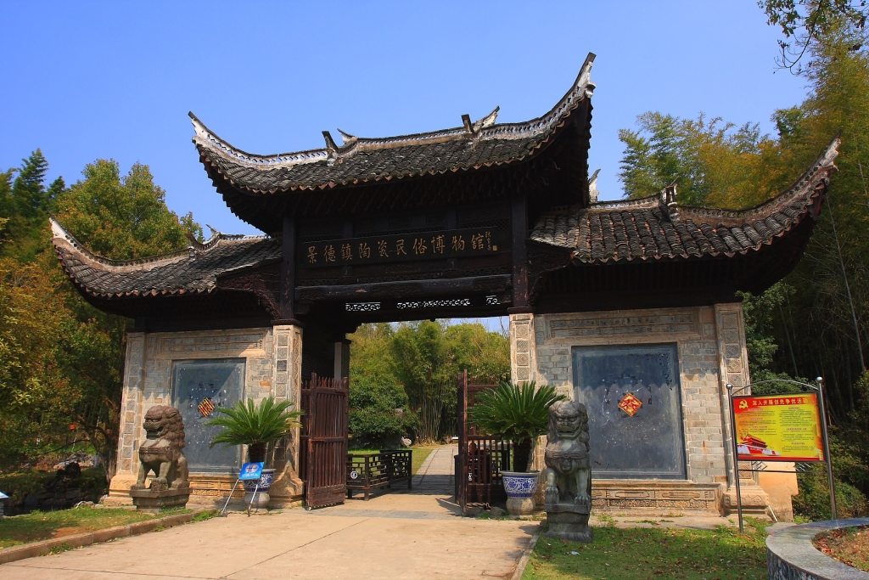
【甘棠湖】位於九江市城區，是一座天然湖泊，湖心一座綠樹掩映的小島上有一組古色古香的建築，名曰煙水亭，是鬧市區中的一方淨土，這裏風光秀麗碧波蕩漾，有匡廬倒影，有名勝古跡，有“九江古城，秀在一湖”之說。甘棠湖，古名稱為“景陽湖”，面積約80萬平方米，平均水深1.4米，由廬山泉水彙聚而成，唐長慶二年（西元822年）前後，李渤出任江洲刺史時，為防止汛期時長江水倒灌，危及九江城，便在湖中築60米的長堤，設閘門以控水位，長堤將湖面分成東西兩半，東為南湖，西為甘棠湖，後統稱為甘棠湖，甘棠湖在三國時期曾是東吳的水軍基地，湖區內景色優美，楊柳依依，碧波蕩漾。
【煙水亭】在九江市城南甘棠湖中，面積約1400平方米，像個小島。相傳曾是東吳大都督周瑜操練水軍的地方。後說白居易曾常來此處盤桓，“手把楊枝臨水坐，閑思往事似前身”，為紀念這位才華橫溢的詩人，後人在此建亭，取他的《琵琶行》“別時茫茫江浸月”之句，取名浸月亭。到了北宋的熙甯年間，周敦頤來遊，見亭毀，意恢復，其子周壽代建，以“山頭水色薄蘢煙”的詩情，取名煙水亭。
【潯陽樓】潯陽樓因九江古稱潯陽而得名，初為民間酒樓，至今已有一千二百年的歷史。由於九江自古以來就是長江南岸一座交通要道和經濟發達的城市，所以，雄距江畔的潯陽樓也歷來是名人雲集之地。如：白居易、韋應物、蘇東坡等等，都曾登樓題詠。留下許多膾炙人口的佳話。更因施耐庵寫下一部《水滸傳》，其中一位主要人物--宋江曾經在潯陽樓醉酒題反詩，隨著名人名著流芳百世，潯陽樓也蜚聲海內外，吸引著社會各界人士到此參觀。
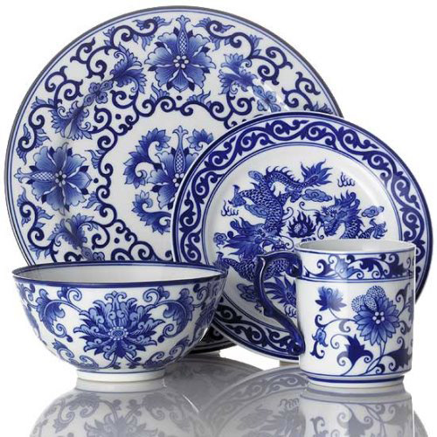
【景德鎮】據文獻記載，景德鎮燒製陶瓷始於漢代，至今已經有2000多年的歷史了。到北宋景德年間（1004-1007年），真宗皇帝趙恆派遣官吏來此監製禦瓷，所有瓷器底部均書「景德年製」，從此這裡名揚天下，地名也改為景德鎮，素來享有「瓷都」之美稱。抵達後前往【古窯民俗博覽區】中國5A級旅遊景區！這裡有歷代瓷窯展示區：古代製瓷作坊、世界上最古老製瓷生產作業線、宋代龍窯、元代饅頭窯、明代葫蘆窯、清代鎮窯、風火仙師廟、瓷行等景點，向旅人展示了古代瓷業建築，明清時期景德鎮手工製瓷的工藝過程以及傳統名瓷精品。隨後前往台灣人陳先生在此地開設的【法藍瓷工廠】蘊含豐富人文藝術精髓的「法藍瓷」，屢獲國內外獎項的肯定，是台灣近幾年來新創品牌走向國際市場的成功典範。
早餐：酒店享用 |  | 午餐：景德鎮瓷宴 |  |  | 晚餐：中式合菜
住宿：新★★★★★ 海慧大酒店或同級
第五天 景德鎮婺源【彩虹橋、曉起村、汪口村俞氏祠】
【婺源】中國最美的鄉村，處處美景，猶如一個大公園，人們說她是“最後的香格里拉”，境內還有許多保存良好的古村落，與青山綠水與粉牆黛瓦、飛簷戧角構成一幅幅恬靜自如、天人合一的畫卷。
【彩虹橋】—婺源獨有的廊橋，歷史留給我們無邊的回味。彩虹橋取唐詩“兩水夾明鏡，雙橋落彩虹”之意命名。整座橋為了便於維修，化整為零，每個亭、廊都是獨立 的，這樣做不會因為一處壞而影響到整座橋，設計非常科學。其中橋墩是整座古橋最精美的部分，體現了古樸厚重的藝術風格是，歷史的存積感很強。彩虹橋被各媒 體譽為中國最美的廊橋，是省級重點保護文物。她有著悠久的歷史，建於南宋，已有800年。彩虹橋周圍景色優美，青山如黛，碧水澄清，坐在這裏稍作休憩，瀏覽四周風光，會讓人深深體驗到婺源之美。
【曉起村】曉起是清代兩淮鹽務使江人鏡故里，位於婺源縣城東北45公里的段莘水和曉起水交合處。村屋多為清代建築，風格各具特色，村中小巷均鋪青石，曲曲折折，回環如棋局。主要景觀有雙亭聳峙、楓樟流蔭、進士第、大夫第、榮祿第、江氏祠堂、磚雕門罩、養生河與古濯台等。“古樹高低屋，斜陽遠近山，林梢煙似帶，村外水如環。”這首古詩極為形象生動地描繪了曉起村落的美麗山光水色，竟有“絕妙何圖誠若是”之感。兩溪匯合處的下曉起，村邊水口十幾棵數百年老樹和村小學後成片的古樟樹林，即使在古樹遍佈的婺源也不多見。村中也頗多明清古建，風格各具特色，村內小巷均鋪青石，曲曲折折，回環如棋局。一些村屋門前設有瓜棚豆架，一派田園景象。此外還有雙井印月、濯台煥影等景。
【汪口村俞氏祠】俞氏宗祠為清代中期「歇山頂式」磚木建築，佔地1000多平方米，所有樑、坊、駝峰、雀替均為精細三面浮雕，全祠堂共有七十根立柱，地面全用上等青石舖砌，氣勢雄偉，工藝精巧，被專家譽為「藝術寶庫」。
早餐：酒店享用 |  |  | 午餐：農家宴 |  | 晚餐：中式合菜
住宿：★★★★★ 婺源國際大酒店(當地最好)或同級
第六天 婺源【李坑村(含電瓶車)、婺源博物館、思溪古民居(含電瓶車)】三清山
【李坑村(含電瓶車)】李坑村為南宋乾道三年武狀元李知誠故里。村內的260多戶人家大多居住在溪的兩岸，故形成小橋流水人家的畫卷。村內有明清古民居、古橋、古亭、古樹等景觀。村中那清澈的小溪映照著浣衣女美麗的身影，倒映著粉牆黛瓦的古民居，處處都將滯留你的腳步。
中國縣級博物館中的「第一館」—【婺源博物館】它是一棟中國殿宇式的建築，面積有一千多平方米，可以欣賞到商代陶器、西周銅鼎、漢代陶杯陶罐、唐代銅鏡、宋代名瓷名硯、盤龍玉帶、羊脂玉冠以及明清字畫等珍貴古董。
【思溪古民居(含電瓶車)】遊覽。思溪是著名的《聊齋》拍攝地，村內的建築大多為明末清初時期的，現存三十餘幢。其中「敬序堂」大屋，建於清雍正年間，房屋由庭院、正廳、後堂、花廳、廚房、花園等組成，占地一畝多，客館的建築雕刻精細完美，廳內為長方形藻頂，古色古香。
早餐：酒店享用 |  |  | 午餐：鄉村風味(50RMB) |  | 晚餐：三清風味(50RMB)
住宿：★★★★★三清山國際度假酒店(當地最好)或同級
第七天 三清山【三清山(纜車上下)、南清園景區、西海岸景區、陽光海岸景區】
鷹潭
【三清山(纜車上下)】有三清道教古建稱奇，怪峰異石仙跡神工，古松奇花萬姿千態，飛瀑流泉瑰麗多彩，雲海神光變幻莫測，人文景觀粗獷古樸，處處美景時露神韻。還有攬勝遍五嶽，絕景在三清及江南第一仙峰，天下無雙福地等。當您在三清山的感觸在雲霧的家鄉，松石的書廊，勾出東險、西奇、北秀、南絕藍圖，悠然于美在自然，奇在深幽的意境，同時感受出有泰山之雄偉、華山之峻峭、衡山之煙雲、匡廬之飛瀑於一峰的神奇的風采。
【南清園景區】為一環行步道，以山嶽，奇松，怪石風光見長，玉皇頂、神女峰、玉台、巨蟒出山為非到不可的風景絕佳之處。地勢以玉皇頂，玉台為高點，玉台海拔一千五百多米，可觀日落、日出。上下坡會比較累，至少應花上半天時間才能盡興。
【西海岸景區】是在海拔1600多米的懸崖上，向外懸出的一條全長約3700米，寬1.3-2米的鋼筋混凝土棧道。因其中2700米不見臺階，宛若玉帶，平整如岸，故名西海岸。它也是全世界高山懸空棧道最長、路面最平、視野最開闊的觀景。
【陽光海岸景區】從沖霄穀開始，有著雲在身邊過，霧在眼前飄的迷人景緻。平坦的高空棧道，從遠方看，就像隻白色巨龍通往天際似的，隨著階梯到達高處，視線豁然開朗。山谷中，一片片仙氣降臨，一座座的奇峰怪石，籠罩在迷離的雲霧裡，在柔美的白色雲霧粧點下，山峰也不再冰冷，展現出靈氣。
早餐：酒店享用 |  |  | 午餐：山上便餐 |  | 晚餐：中式合菜
住宿：新★★★★★天裕豪生大酒店(當地最好)或同級
第八天 鷹潭【龍虎山景區＜含環保車+遊船＞、天師府】黃馬鳳凰溝風景區南昌
臺北
早餐後，驅車前往【龍虎山景區＜含環保車+遊船＞】原名雲錦山，是國家重點風景名勝區。據說東漢中葉時張天師在此煉丹，“丹成而龍虎現，山因得名”，龍虎山因而也成為中國道教發祥地。龍虎山景區有99峰、24岩、108個景物，景觀面積達200平方公里左右，源遠流長的道教文化、獨具特色的碧水丹山和規模宏大的崖墓群構成了龍虎山風景旅遊區自然..東漢中葉道教創始張陵(亦稱第一代天師)在此煉丹，“丹成而龍虎現，山因得名”，龍虎山因而也成爲中國道教發祥地。素有北孔（孔夫子）南張（張天師）之稱。
【天師府】全稱“嗣漢天師府”，亦稱“大真人府”，天師府占地五萬平方米，有五百多間房舍，樓台殿閣金碧輝煌，曲徑回廊不計其數，府內古木參天，環境清靜，風景十分優美。它既保留了中國傳統的府第規格，又兼有封建衙署的某些特點，在佈局上保持了鮮明的道教正一派風格。
【黃馬鳳凰溝風景區(含電瓶車或自行車遊花海，賞茶海，感受江西最美的生態區】又名江西省現代生態農業示範園，江西省鳳凰溝風景區是以生態農業為主題，以農業帶動鳳凰溝旅遊業的鳳凰溝生態旅遊，黃馬鳳凰溝風景區是集採摘、野戰、觀光、休閒與會議為一體的農業生態示範園。其中生態茶園2150畝，標準化高產示範桑園100畝，生態旅遊果園650畝，生態景觀花卉苗木基地5000畝，水面1000畝。園區內山清水秀，綠樹成蔭，環境幽靜，空氣清新，四季有花，四季有果，候鳥成群，為人們享受綠色、親近自然、感受歡樂的世外桃源。是中國3A級旅遊景區，占地面積8平方公里，園內綠樹成蔭，山清水秀，鳥語花香，環境幽靜，空氣清新，且四季有景有花，春季有讓人陶醉的玉蘭、碧桃、梨花、櫻花及海棠等；夏季有爛漫的紫薇、木槿及荷花；秋季有芬芳四溢的桂花，火紅的楓林，金黃的銀杏林等；冬季有茶梅、茶花、梅花等。常年有果，冬春有草莓，夏日有桑椹、桃、楊梅、早熟梨，秋天有柑桔、柚子和柿子。整個園區具備了生態優美、科技優秀、文化深厚的特色，具備了開展農業觀光、休閒、體驗、科普的良好條件，被省部有關領導譽為“生態寶園”、“人間仙境”，並被評為“全國科普教育基地”。
早餐：酒店享用 | 午餐：八卦宴 |  |  |  | 晚餐：機上簡餐
住宿：溫暖的家
- 大陸地區酒店常常會因官方批準星等的評比時間較長或因酒店本身不想申請星等但其酒店的建造、服務等格局都依星級酒店標準，遇此狀況酒店將用【準】字來代表如造困擾敬請見諒。
※ 以上行程順序若因特殊狀況及其他不可抗拒之現象；如天侯、交通、航班、船舶影響，而有飯店、景點、餐食順序上之調動，依當地視情況調整，絕對以最順暢之行程作為安排，但行程景點絕不減少，敬請見諒！
※ 此行程為團體旅遊行程，需與團體同進同出，若有中途脫隊者，行程中所載明之餐食、旅遊、住宿、機位等團體行程，除視同個人放棄外，尚需補足團費差價(請洽承辦人員)，小費亦需付足旅遊天數。
※ 本行程酒店住宿皆為2人1室(二張單人床房型)，大陸地區有部份酒店房間內無法採用加床方式住宿，另若遇貴賓需指定大床房型；而因大陸地區酒店的相關問題，亦可能需加價與無法保証用房，遇到上述情況，尚請諒解。
※ 單人報名時，若無法覓得合住的同性旅客，需補單人房差，敬請見諒。
※ 若有特殊餐食者，最少請於出發前二天（不含假日）告知承辨人員，為您處理。
※ 以上價格已經分攤７０歲以上老人與小孩的優惠票價差，如產生恕不退還優惠票價差。
※ 本優惠行程僅適用本國人（中華民國國民）參團有效；非本國籍之旅客，價錢另議。

